Уважаемые студенты, магистранты, аспиранты и молодые ученые!

Приглашаем Вас принять участие в работе
Национальной конференции с международным участием «Международная научно-техническая конференция молодых ученых БГТУ им. В.Г. Шухова», посвященная 300-летию Российской академии наук, которая состоится 18-20 мая 2022 года в Белгородском государственном технологическом университете им. В.Г. Шухова.

Представление материалов
Для участия в конференции необходимо до 17 мая 2022 года представить следующие документы на электронную почту oonirs_bstu@mail.ru:
- скриншот заполненной заявки в Google форме: https://forms.gle/1YZJckS4GCesjwhu9;
- электронный вариант статьи, оформленный по требованиям в формате *.docx;
- скан статьи с подписью научного руководителя;
- документ (скриншот) проверки статьи в системе «Антиплагиат» (оригинальность не менее 65 %);
- скриншот о регистрации на конференцию на платформе LeaderID https://leader-id.ru/events/271900
- Недопустимо быть научным руководителем и автором одновременно

Документы без подписей научного руководителя
не принимаются!

В конференции могут принимать участие студенты, магистранты, аспиранты и молодые ученые в возрасте до 35 лет включительно.
Языки конференции – русский, английский.
Количество авторов до 3 человек.
Максимальное количество страниц от 3 до 5.
Участие в конференции бесплатное.
Участие для иногородних студентов заочное.
Материалы конференции будут размещены в электронном сборнике докладов, а также в Научной электронной библиотеке (eLlibrary.ru) и включены в российский индекс научного цитирования (РИНЦ).
Участники конференции представляют проверенные и подписанные у научного руководителя документы в электронном виде на электронную почту oonirs_bstu@mail.ru

Требования к оформлению материалов докладов

- Текст должен быть набран в редакторе WinWord 7.0 или 8.0
- Формат А5 книжной ориентации
- Поля: верхнее, нижнее, правое, левое - по 2 см
- Междустрочный интервал – одинарный
- Отступ абзаца – 0,75 см
- Шрифт:
1-я строка: УДК (Классификатор УДК: https://teacode.com/online/udc/) – 9 пт Times New Roman, курсив, полужирный, по центру.
2-я строка: пропуск – 9 пт Times New Roman.
3-я строка: ФИО авторов – 9 пт Times New Roman, курсив, полужирный, по центру.
4-я строка: Научный руководитель: ФИО, уч. степень, уч. звание (при отсутствии уч. звания и уч. степени указывается должность) – 9 пт Times New Roman, курсив, полужирный, по центру.
5-я строка: ВУЗ (полностью), город, страна – 9 пт Times New Roman, курсив, по центру.
6-я строка: пропуск – 9 пт.
7-я строка: название статьи – 10 пт Times New Roman, прописные, полужирный, по центру.
Основной текст 10 пт Times New Roman, по ширине
- Рисунки должны быть выполнены в графическом редакторе с расширением *.jpg
- Формулы выравниваются по центру текста. Каждая формула должна иметь нумерацию в круглых скобках (выравнивается по правому краю)
- Библиографический список оформляется в соответствии с ГОСТ Р 7.0.100-2018

Пример оформления статьи
УДК 666.94:621.926

Иванов И.И., Петров К.А., Сидоров А.С.
Научный руководитель: Петров П.П., канд. техн. наук, доц.
Белгородский государственный технологический университет
им. В.Г. Шухова, г. Белгород, Россия

ФИЗИКО-МЕХАНИЧЕСКИЕ СВОЙСТВА ЦЕМЕНТОВ, МОДИФИЦИРОВАННЫХ ОТХОДАМИ ПРОИЗВОДСТВА МИНЕРАЛЬНОЙ ВАТЫ

Основной текст

БИБЛИОГРАФИЧЕСКИЙ СПИСОК
Основные тематические направления

- Актуальные проблемы градостроительства, архитектуры и дизайна архитектурной среды.
- Архитектурно-строительное проектирование: проблемы, перспективы, инновации
- Инновации и энергосбережение при обслуживании зданий и инженерных энергосистем.
- Проблемы строительного материаловедения. Наноматериалы и нанотехнологии.
- Экономика строительства и инвестиционно-строительная деятельность.
- Эффективные конструкции, материалы и организационно-технологические решения для строительства и жилищно-коммунального хозяйства.
- Высокоэффективные технологические процессы машиностроительных производств, технологическая робототехника
- Технологические комплексы, оборудование предприятий строительных материалов и стройиндустрии в XXI веке.
- Эффективные материалы, технологии, машины и оборудование для строительства современных транспортных сооружений. Организация и безопасность движения.
- Охрана окружающей среды. Безопасность жизнедеятельности: проблемы, научный поиск, решения.
- Повышение качества, энерго- и ресурсосбережение в производстве силикатных и композиционных материалов.
- Автоматизация и оптимизация технологических процессов и производств на базе современных технологий, методов и технических средств.
- Информационные технологии в управлении техническими системами и моделирование.
- Проблемы современной электротехники и энергетики.
- Актуальные вопросы бухгалтерского учета, аудита, налогообложения и экономического анализа.
- Актуальные проблемы менеджмента качества и сертификации.
- Актуальные проблемы экономического и социального развития.
- Физическая культура. Спорт и здоровье студентов.
- Декоративно-прикладное искусство и народные промыслы.
- Фундаментальные и прикладные исследования в области естественнонаучных и технических дисциплин.

Заявка для участия
в Международной научно-технической конференции молодых ученых БГТУ им. В.Г. Шухова, посвященной 300-летию Российской академии наук

По QR коду необходимо перейти к эл. версии заявки в google форме.
Заявку заполняет только автор статьи, соавторы перечисляются через запятую в предложенной графе.


https://forms.gle/1YZJckS4GCesjwhu9

Для участия необходимо пройти регистрацию на платформе Leader ID, при успешной регистрации, необходимо сделать скриншот экрана и предоставить в Оргкомитет.


https://leader-id.ru/events/271900

Полная информация о конференции представлена на сайте университета http://www.bstu.ru/ в разделе Наука→Подготовка кадров высшей квалификации→Отдел организации НИР студентов→СНО→Новости
а также в группе «ВКонтакте» https://vk.com/bstu_oonirs.



Адрес Оргкомитета:
308012, г. Белгород, ул. Костюкова 46,
БГТУ им. В.Г. Шухова,
отдел организации НИР студентов
(каб. 402 ГУК)

Контактный телефон:
тел. +7 (4722)30-99-75; вн. 16-15

E-mail: oonirs_bstu@mail.ru

Министерство образования и науки Российской Федерации
Российская академия наук
Российская академия архитектуры и строительных наук
Администрация Белгородской области
Белгородский государственный технологический университет им. В.Г. Шухова
Международное общественное движение инноваторов «Технопарк БГТУ им. В.Г. Шухова»

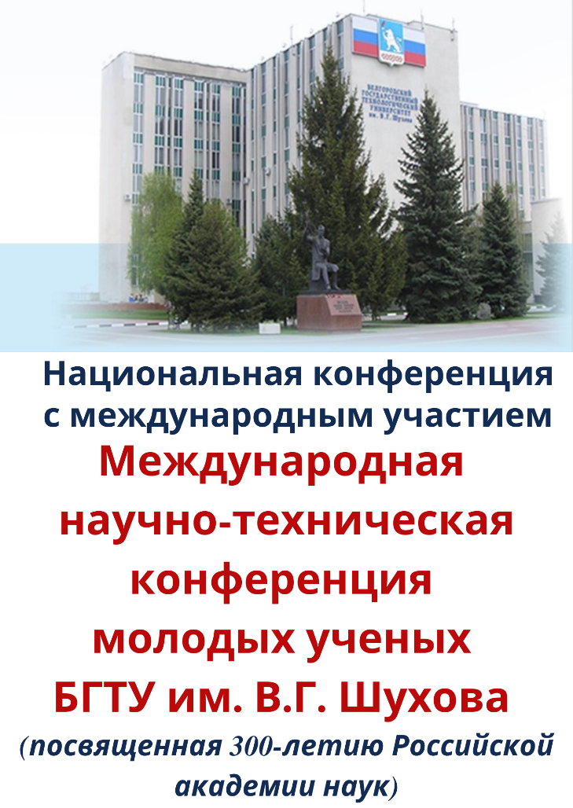

18-20 мая 2022
г. Белгород

